**TALLER II - MÉTODO SIMPLEX**

**OPTIMIZACIÓN - 2025971-2**

**PROFESORA:**

**DENISSE CANGREJO ALJURE**

**INTEGRANTES:**

**JOSÉ DANIEL ORGANISTA CALDERÓN**

**JOSÉ LUIS PINZÓN RINCÓN**

**CRISTIAN ADOLFO BAQUERO PICO**

**UNIVERSIDAD NACIONAL DE COLOMBIA**

**FACULTAD DE INGENIERÍA**

**INGENIERÍA DE SISTEMAS Y COMPUTACIÓN**

**2020 – I**

**TALLER II - MÉTODO SIMPLEX**

**PRIMERA PARTE**

Realice un análisis crítico y comparativo de dos herramientas de software existentes (diferentes a Excel de Microsoft), para solucionar problemas de programación lineal, utilizando el Método Simplex, valorando aspectos de calidad, como funcionalidad, eficiencia/desempeño, usabilidad, etc e implemente sobre dichas herramientas los siguientes problemas, para encontrar su solución óptima, si existe.

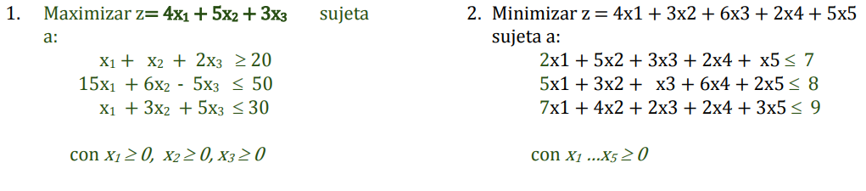

Para evaluar las herramientas de software tendremos en cuenta los siguientes criterios:

* Calidad (máximo puntaje 100)
  + Que no existan errores o bugs (máximo puntaje 50)
  + Que las respuestas a los problemas sean correctas (máximo puntaje 50)
* Funcionalidad (máximo puntaje 100)
  + Permitir mayor que, menor que en las restricciones (máximo puntaje 20)
  + Función Objetivo a MAX o MIN (máximo puntaje 20)
  + Explicar cada paso (máximo puntaje 20)
  + Manejo de entradas por parte del usuario (máximo puntaje 20)
    - Escribir caracteres diferentes a números
    - No escribir un valor en una variable
  + Permitir desarrollo de problemas por el método gráfico (máximo puntaje 20)
* Eficiencia/Desempeño (máximo puntaje 100)
  + Respuestas en casos extremos (Pruebas de estrés) (máximo puntaje 50)
  + Tiempos de respuesta en general (máximo puntaje 50)
* Usabilidad (máximo puntaje 100)
  + Manual de uso o ayudas para el usuario (máximo puntaje 50)
  + Experiencia de usuario (máximo puntaje 50)
* Compatibilidad (máximo puntaje 100)
  + Aplicación web para navegadores (máximo puntaje 50)
    - Dispositivos móviles
    - Computadores
  + Aplicación para dispositivos móviles (máximo puntaje 50)
    - App Store
    - Google Play Store
* Accesibilidad (máximo puntaje 100)
  + Prueba Extensión de chrome “axe” para evaluar los estándares web de accesibilidad (máximo puntaje 50)
  + Idiomas (máximo puntaje 50)

Con esto el puntaje total máximo es de 600

**PRIMERA HERRAMIENTA: PHPSIMPLEX**

**Página** <http://www.phpsimplex.com/index.htm>

**Herramienta (**[**http://www.phpsimplex.com/simplex/simplex.htm**](http://www.phpsimplex.com/simplex/simplex.htm)**)**

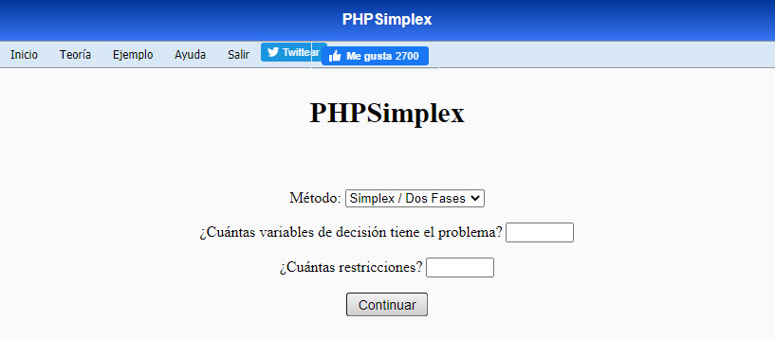

PHPSimplex es una herramienta online para resolver problemas de programación lineal. Su uso es libre y gratuito.

PHPSimplex es capaz de resolver problemas mediante el método Simplex, el método de las Dos Fases, y el método Gráfico, y no cuenta con limitaciones en el número de variables de decisión ni en las restricciones de los problemas.

* Calidad (puntaje 95)
  + Que no existan errores o bugs (puntaje 45)

Vemos que la página no cuenta con errores durante la ejecución, pero no maneja protocolo HTTPS por lo que el explorador lo detecta como una página no segura.



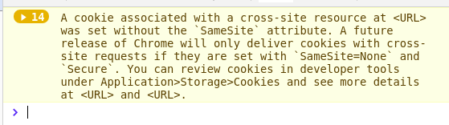

* + Que las respuestas a los problemas sean correctas (puntaje 50)

Se realizaron diversas pruebas con los ejercicios vistos en clase y vemos que las respuestas coinciden por tanto se concluye que la herramienta da las respuestas correctas

* Funcionalidad (puntaje 80)
  + Permitir mayor que, menor que en las restricciones (puntaje 20)

Si permite.

* + Función Objetivo a MAX o MIN (puntaje 20)

Si permite.

* + Explicar cada paso (puntaje 10)

Muestra el paso a paso, pero no explica la teoría asociada.

* + Manejo de entradas por parte del usuario (puntaje 10)
    - Escribir caracteres diferentes a números

Deja escribir un letra en un campo numérico sin excepción alguna pero al momento de continuar para ver la solución, muestra una página diciendo que sólo se permite valores reales y al regresar ha borrado todos los valores que se han escrito.

* + - No escribir un valor en una variable

La herramienta, de manera automática, completa los espacios en blanco con ceros, lo cual representa una ventaja para problemas que presentan varios elementos con 0.

* + Permitir desarrollo de problemas por el método gráfico (máximo puntaje 20)

Si permite.

* Eficiencia/Desempeño (puntaje 100)
  + Respuestas en casos extremos (Pruebas de estrés) (puntaje 50)

Se probó con un problema de 500 variables y 500 restricciones y funciona bien, se registró el tiempo de respuesta de la herramienta y se obtuvieron:

* + - Finish: 2.55 s
    - Finish: 3.51 s
    - Finish: 4.20 s
  + Tiempos de respuesta en general (puntaje 50)

Los tiempos de respuesta son buenos debido a que el programa no tarda más de 5 segundos en hallar la solución. Para varias pruebas se hallaron los siguientes tiempos de respuesta en la herramienta:

* + - Finish: 2.06 s
    - Finish: 2.74 s
    - Finish: 4.07 s
* Usabilidad (puntaje 60)
  + Manual de uso o ayudas para el usuario (puntaje 50)

Si cumple.

* + Experiencia de usuario (puntaje 10)

Es intuitiva, sin embargo en los casos extremos tiene errores en la distribución de los elementos dentro de la página. En términos de diseño no es responsive y carece de estilos así como de una paleta de colores llamativa.

* Compatibilidad (puntaje 40)
  + Aplicación web para navegadores (puntaje 40)
    - Dispositivos móviles

Funciona correctamente en dispositivos Android pero en los dispositivos basados en iOS, el uso mediante Safari presenta problemas con el método gráfico.

* + - Computadores

Funciona correctamente en diferentes navegadores (Firefox, Chrome, Edge, Opera)

* + Aplicación para dispositivos móviles (puntaje 0)
    - App Store

Carece de aplicación móvil.

* + - Google Play Store

Carece de aplicación móvil.

* Accesibilidad (puntaje 90)
  + Se realizó por medio de una extensión de chrome llamada axe una prueba de accesibilidad que verifica que el software web cumpla con ciertos estándares. Se encontró diferentes errores como de contraste en los colores y en los elementos utilizados (puntaje 40)
  + Idiomas (puntaje 50)

Proporciona 4 idiomas diferentes: Español, Inglés, Francés y Portugués.

Al revisar los anteriores criterios el puntaje total que corresponde a esta herramienta es **465.**

Ahora vamos a implementar sobre PHPSimplex los siguientes problemas, para encontrar su solución óptima, si existe.

* Primer problema

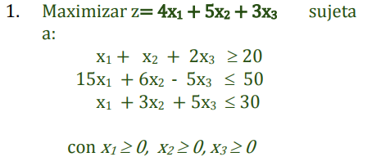

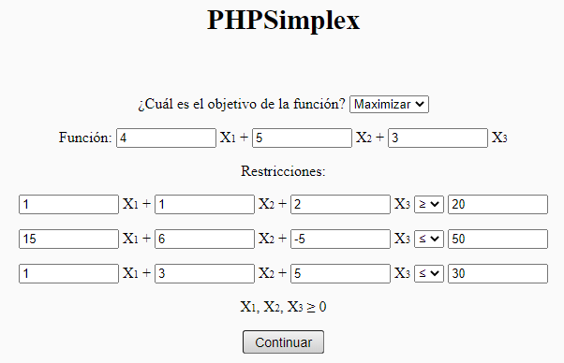

...

Después de varios pasos

...

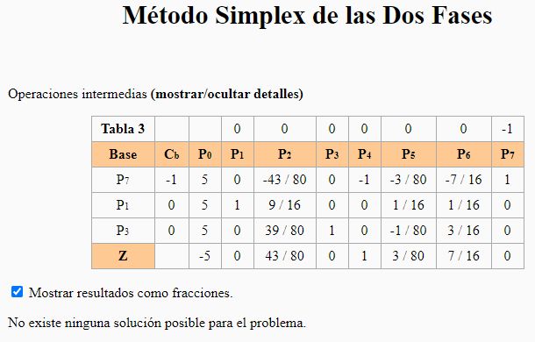

* Segundo problema

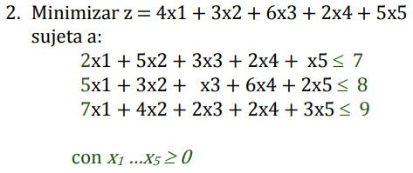

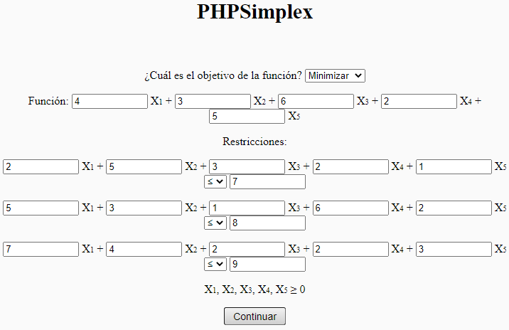

...

Después de varios pasos

...

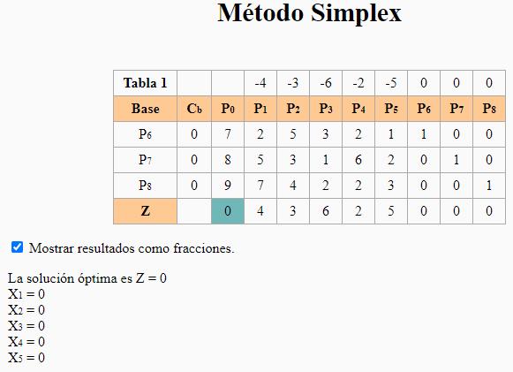

**SEGUNDA HERRAMIENTA: SIMPLEX METHOD**

**Herramienta (**[**https://linprog.com/en**](https://linprog.com/en)**)**

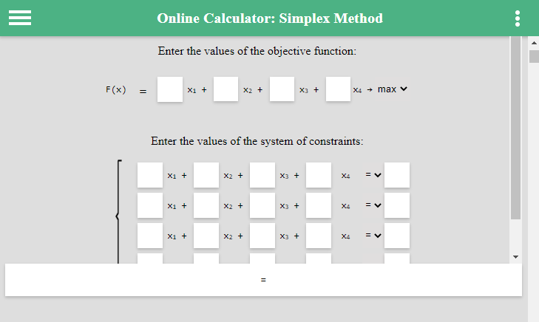

* Calidad (puntaje 100)
  + Que no existan errores o bugs (puntaje 50)

Vemos que la página no cuenta con errores durante la ejecución.

* + Que las respuestas a los problemas sean correctas (puntaje 50)

Se realizaron diversas pruebas con los ejercicios vistos en clase y vemos que las respuestas coinciden por tanto se concluye que la herramienta da las respuestas correctas

* Funcionalidad (puntaje 70)
  + Permitir mayor que, menor que en las restricciones (puntaje 20)

Si permite.

* + Función Objetivo a MAX o MIN (puntaje 20)

Si permite.

* + Explicar cada paso (máximo puntaje 15)

Si lo explica, sin embargo la terminología es algo confusa.

* + Manejo de entradas por parte del usuario (puntaje 15)
    - Escribir caracteres diferentes a números

Validación automática sobre el ingreso de letras en campos numéricos resaltando en rojo para que sea corregido.

* + - No escribir un valor en una variable

La herramienta requiere que el usuario ingrese todos los valores necesarios, de lo contrario no permitirá seguir a la visualización de la solución.

* + Permitir desarrollo de problemas por el método gráfico (puntaje 0)

No permite.

* Eficiencia/Desempeño (puntaje 50)
  + Respuestas en casos extremos (Pruebas de estrés) (puntaje 10)

No permite casos extremos ya que tanto las variables como las restricciones se limitan a 20 cada una

* + Tiempos de respuesta en general (puntaje 40)
    - Finish: 5.54 s
    - Finish: 5.50 s
    - Finish: 3.89 s
* Usabilidad (puntaje 40)
  + Manual de uso o ayudas para el usuario (puntaje 10)

En la página principal muestra un ejemplo, pero este es muy complejo y poco intuitivo y el apartado de ayuda no existe

* + Experiencia de usuario (puntaje 30)

No es intuitiva, pero en términos de diseño es responsive y cuenta con una paleta de colores aceptable, y las disposiciones de los campos de las variables siempre son proporcionales.

* Compatibilidad (puntaje 100)
  + Aplicación web para navegadores (puntaje 50)
    - Dispositivos móviles

Funciona correctamente en dispositivos Android y iOS

* + - Computadores

Funciona correctamente en diferentes navegadores (Firefox, Chrome, Edge, Opera)

* + Aplicación para dispositivos móviles (puntaje 50)
    - App Store

Funciona de manera correcta.

* + - Google Play Store

Funciona de manera correcta.

* Accesibilidad (puntaje 50)
  + Axe (puntaje 20)

Se realizó por medio de una extensión de chrome llamada axe una prueba de accesibilidad que verifica que el software web cumpla con ciertos estándares. Se encontró diferentes errores como de en las regiones de scrolls que no puede ser accedido por medio del teclado y en algunas imágenes que no tienen un texto asociado.

* + Idiomas (puntaje 30)

Proporciona 2 idiomas diferentes: Inglés y Ruso.

Al revisar los anteriores criterios el puntaje total que corresponde a esta herramienta es **410.**

Ahora vamos a implementar sobre Simplex Method los siguientes problemas, para encontrar su solución óptima, si existe.

* Primer problema



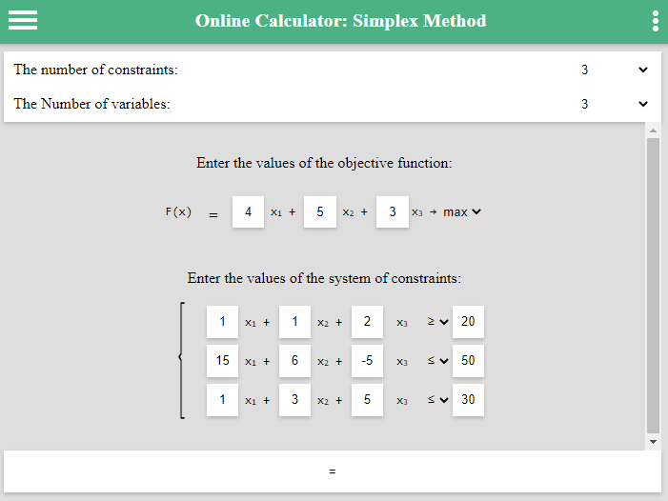

...

Después de varios pasos

…

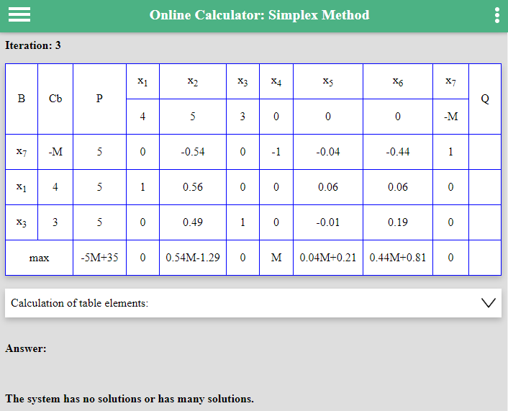

* Segundo problema



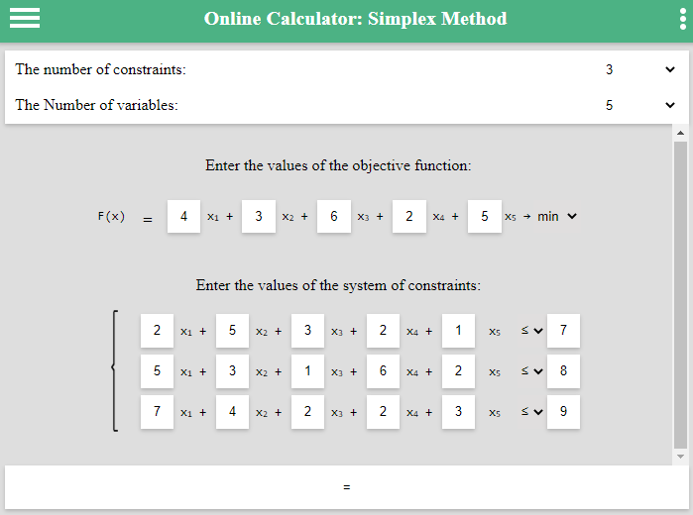

...

Después de varios pasos

…

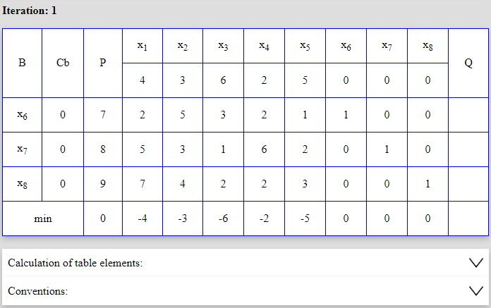

No muestra ningún mensaje de que la solución es que todas las variables x1,..., x5 = 0 y que Z = 0

**CONCLUSIONES**

Con el análisis realizado anteriormente se puede observar que las dos herramientas funcionan de manera adecuada al momento de resolver un problema de programación lineal mediante el método simplex, no obstante existen ciertas diferencias que distancian a estos dos softwares.

Las diferencias más relevantes son la falta de resolución mediante el método gráfico de la segunda herramienta, así como la resolución de problemas de gran magnitud, ya que la primera herramienta no tiene limites del número de variables ni restricciones en cambio la segunda si las tiene con un máximo de 20 en ambos casos.

Sin embargo, un mejor diseño y mejoras en usabilidad, como marcar los campos con rojo a lo que les falta algún dato y revisar también caracteres inválidos hacen que la segunda herramienta sea más amigable con el usuario.

Finalmente, considerando las diferentes métricas usadas para medir calidad, funcionalidad, eficiencia, usabilidad, compatibilidad y accesibilidad del software, se considera que la herramienta 1, PHPSimplex, se desempeña mejor para la resolución de problemas mediante el método simplex debido a que obtuvo una calificación de 465/600 en comparación con el resultado de la herramienta 2, Simplex Method**,** la cual alcanzó 410/600.

**SEGUNDA PARTE**

Escriba en pseudocódigo el algoritmo para encontrar la solución óptima de un problema de programación lineal, o detectar la solución básica no factible, o no acotada del mismo, mediante el algoritmo Simplex Revisado. Asuma como entrada, un problema en forma canónica factible con n variables y m restricciones.

**Solución:**

Se realizó el pseudocidgo en una página llamada Hackmd.io para que sea mejor la visualización. En la siguiente URL puede encontrar la solución a este punto:

<https://hackmd.io/@sjL12v2BTXO5vs9u2KqavA/HkMDs8a3U>

**TERCERA PARTE**

Elaborar un video con la explicación de la solución gráfica del método simplex para dos variables y dos restricciones, incluyendo la determinación del área factible y la identificación de los puntos de esa área que optimizan la función objetivo. Deben participar todos los integrantes del grupo. La duración del video no debe superar los 6 minutos. Se debe incluir en su documento digital el enlace (funcional / activo ) para abrir el video en línea.

En la siguiente URL puede encontrar la solución a este punto:

<https://youtu.be/vGnEPPpU9V0>